Árvores B

1. Motivação
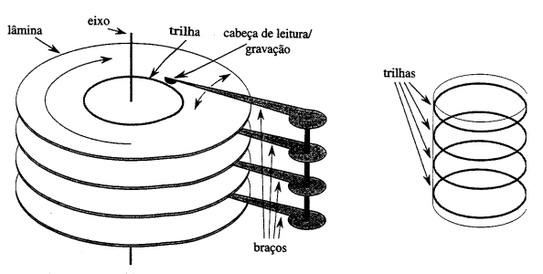
Os dispositivos de memória de um computador consistem na memória principal e secundária. A memória principal é mais conhecida como memória volátil de endereçamento direto (RAM), esta por sua vez apresenta baixo tempo de acesso, porém tem custo elevado e armazena um volume relativamente pequeno de informação. Já a memória secundária, possui um endereçamento indireto, armazena um grande volume de informação e possui um acesso muito lento quando comparada com a memória primária.

Tipicamente, um sistema de computador tem armazenamento secundário baseado em discos magnéticos. Um disco magnético é composto de lâminas que giram em torno de um eixo comum. A lâmina é lida ou gravada por uma cabeça na extremidade de um braço. Estes são móveis e podem mover suas cabeças para dentro ou fora na direção do eixo. Embora os discos sejam mais econômicos e tenham maior capacidade de armazenamento que a memória principal, são muito lentos por possuírem peças móveis.
A unidade básica de operações E/S associada com um disco é um bloco. Elementos em disco são armazenados contiguamente em blocos de uma mesma faixa denominadas páginas. Quando a informação é lida de um disco, o bloco inteira que contém essa informação é lida na memória, e, quando a informação é armazenada no disco, um bloco inteiro é escrito para ele. Cada vez que a informação é solicitada de um disco, ela tem que ser localizada, a cabeça tem que ser posicionado sobre a parte do disco onde a informação reside e o disco tem que ser girado, de modo que o bloco inteiro passe sob a cabeça para ser transferido para a memória. Isso significa que existem vários componentes de tempo para acesso de dados:
tempo de acesso = tempo de procura + atraso rotacional (latência) + tempo de transferência
Esse processo é extremamente lento em comparação com a transferência de informação de informação dentro da memória. O primeiro componente, tempo de procura, é particularmente lento porque depende do movimento mecânico da cabeça do disco para posicionar a cabeça na trilha correta do disco. A latência é o tempo exigido para posicionar a cabeça em cima do bloco correto e, na média, ela é igual ao tempo necessário para fazer a metade de uma revolução. Por exemplo, o tempo para transferir 5KB de disco que exigi 40ms (milissegundos) para localizar uma trilha, fazendo 3.000 revoluções por minuto e com a taxa de transferência de dados de 1000KB por segundo é:
tempo de acesso = 40ms + 10ms + 5ms = 55ms
O exemplo indica que transferir informação do disco e para o disco está na ordem de milissegundos. Por outro lado, a CPU processa dados na ordem de microssegundo, 1000 vezes mais rápido, ou na ordem de nanossegundos, um milhão de vezes mais rápido, ou ainda mais rápido. Podemos ver que processar a informação na armazenagem secundária pode significamente diminuir a velocidade de um programa.
Se um programa usa constantemente a informação armazenada na memória secundária, as características dessa armazenagem devem ser levadas em conta quando se está projetando um programa. Por exemplo, uma árvore de busca binária pode estar espalhada sobre muitos blocos diferentes em um disco, de modo que uma média de dois blocos têm que ser acessados. Quando a árvore é usada frequentemente em um programa, esses acessos podem retardar significamente o tempo de execução do programa. Além disso, inserir e remover chaves nessa árvore exigi muitos acessos de blocos. A árvore de busca binária, que é uma ferramenta eficiente quando reside inteiramente na memória, acaba sendo um empecilho. No contexto de armazenagem secundária, o potência bom desempenho conta muito porque, o acesso constante dos blocos de disco que esse método causa atrapalha severamente o desempenho.
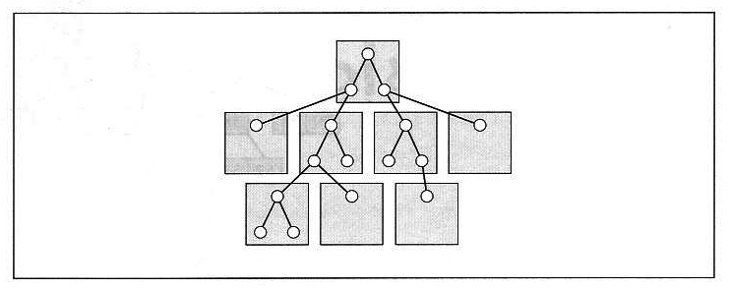
É também melhor acessar uma grande quantidade de dados de uma vez do que pular de uma posição no disco para outra para transferir pequenas porções de dados.
Nos programas de bancos de dados, onde a maioria da informação está guarda em discos e fitas, a penalidade do tempo para acessar a armazenagem secundária pode ser significamente reduzida pela escolha apropriada das estruturas de dados. As árvores B são uma de tais abordagens.

2. Estrutura de Dados / Algoritmo
2.1 O que é?
Inventada por Rudolf Bayer e Edward Meyers McCreight em 1971, as árvores B são organizadas por nós, tais como os das árvores de busca binária, mas estes apresentam um conjunto de chaves maior do que um e são usualmente chamados de páginas. As chaves em cada página são, no momento da inserção, ordenadas de forma crescente e para cada chave há dois endereços para páginas filhas, sendo que, o endereço à esquerda é para uma página filha com um conjunto de chaves menor e o à direita para uma página filha com um conjunto de chaves maior.
A figura abaixo demonstra essa organização de dados característica. Se um nó interno x contém n[x] chaves, então x tem n[x] + 1 filhos. As chaves do nó x são usadas como pontos de divisão que separam o intervalo de chaves manipuladas por x em x[x] subintervalos, cada qual manipulado por um filho de x.

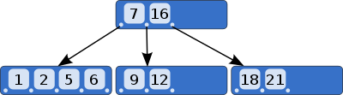

2.2 Para que serve?
Na computação uma árvore B é uma estrutura de dados projetada para funcionar especialmente em memória secundária como um disco magnético ou outros dispositivos de armazenamento secundário. As árvores B são semelhantes as árvores red-black, mas são melhores para minimizar operações de E/S de disco. Muitos sistemas de bancos de dados usam árvores B ou variações da mesma para armazenar informações. Dentre suas propriedades ela permite a inserção, remoção e busca de chaves numa complexidade de tempo logarítmica e, por esse motivo, é muito empregada em aplicações que necessitam manipular grandes quantidades de informação tais como um banco de dados ou um sistema de arquivos.
Desse modo, as árvores B são uma solução para cenários em que o volume de informação é alto e este não pode ser armazenado diretamente em memória primária e, portanto, apenas algumas páginas da árvore podem ser carregadas em memória primária.

3. Definições
De acordo com a definição de Knuth de ordem e página folha de Bayer e McCreight, uma árvore B de ordem d (número máximo de páginas filhas para uma página pai) deve satisfazer as seguintes propriedades:
- Cada página contém no máximo d páginas filhas
- Cada página, exceto a raiz e as folhas, tem pelo menos ⌈d/2⌉ páginas filhas
- A página raiz tem ao menos duas páginas filhas (ao menos que ela seja uma folha)
- Toda página folha possui a mesma profundidade, na qual é equivalente à altura da árvore
- Uma página não folha com k páginas filha contém k-1 chaves
- Uma página folha contém pelo menos ⌈d/2⌉-1 chaves e no máximo d-1 chaves

Página raiz
A página raiz das árvores B possuem o limite superior de d-1 chaves armazenadas, mas não apresentam um número mínimo de chaves, ou seja, elas podem ter um número inferior a ⌈d/2⌉-1 de chaves. Na figura abaixo, essa página é representada pelo nó que possui o registro 7 e 16.

Páginas internas
As páginas internas são as páginas em que não são folhas e nem raiz, estas devem conter o número mínimo (⌈d/2⌉-1) e máximo (d-1) de chaves.
Páginas folha
Estes são os nós que possuem a mesma restrição de máximo e mínimo de chaves das páginas internas, mas estes não possuem apontadores para páginas filhas. Na figura acima são todos os demais nós exceto a raiz.
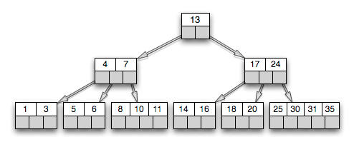
4. Código
- Struct
#define MAX_SIZE 5
struct element {
int key;
int item; //pode ser void*
b_tree *pointer;
};

struct b_tree {
int current_size;
element elements[MAX_SIZE];
b_tree *end;
} ;

- Busca
b_tree* search(b_tree *bt, int key)
{
if(bt == NULL)
{
return bt;
}
else
{
int i;
for(i = 0; i < bt->current_size; i++)
{
if(bt->element[i]->key == key)
return bt;
else if(bt->element->key > key)
return search(bt->element[i]->pointer, key);
}
}
return search(bt->end, key);
}
- Inserção
Nas árvores B, a árvore é construída da base pra cima, nesse processo quando uma chave chega, vamos diretamente para uma folha e a colocamos lá, se há espaço. Quando a folha está cheia, outra folha é criada, as chaves são divididas entre essas folhas e uma chave é promovida para o ascendente. Se o ascendente está cheio, o processo é repetido até que a raiz seja atingida e uma nova raiz criada.
Existem três situações comuns encontradas quando se insere uma chave em uma árvore B:
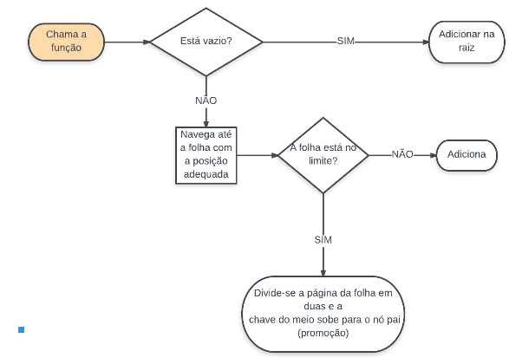
Caso 1)
Uma chave é colocada em uma folha que ainda tenha algum espaço. Em uma árvore B de ordem 5, uma nova chave, 7, é colocada em uma árvore, preservando a ordem das chaves na folha, de modo que a chave 8 precisa ser deslocada para a direita em uma posição.
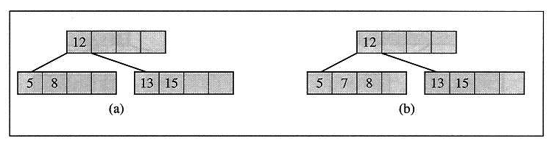
Caso 2)
A folha na qual uma chave precisa ser colocada está cheia. Nesse caso, a folha é dividida, criando uma nova folha, e metade das chaves é movida da folha cheia para a nova. Mas esta tem que ser incorporada na árvore B. A última chave da folha velha é movida para o ascendente e um ponteiro para a nova folha é colocado no ascendente igualmente. O mesmo procedimento pode ser repetido para cada nó interno da árvore B, de modo que cada divisão adicione mais um nó à árvore B. Além disso, tal divisão garante que cada folha nunca tenha menos do que ⌈d/2⌉-1 chaves.
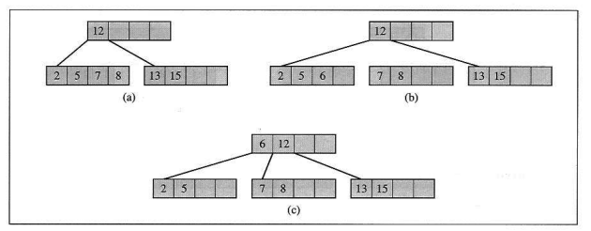
Caso 3)
Um caso especial surge se a raiz da árvore B está cheia. Nesse caso, uma nova raiz e um novo irmão da raiz existente têm que ser criados. Essa divisão resulta em dois novos nós na árvore B. Por exemplo, depois de inserir a chave 13 na terceira folha, a folha é dividida (como no caso 2), uma nova folha é criada e chave 15 está para ser movida para o ascendente, mas este não tem espaço para ela. Assim, o ascendente é dividido, mas agora duas árvores B têm que ser combinadas em uma. Isso é obtido criando-se uma nova raiz e movendo-se a última chave da velha raiz até ela. Deve ser óbvio que é o único caso no qual a árvore B aumenta em altura.
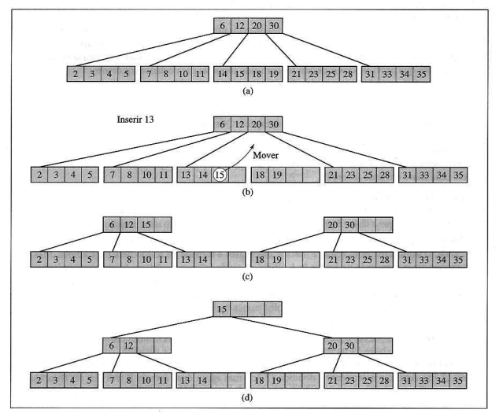
Código
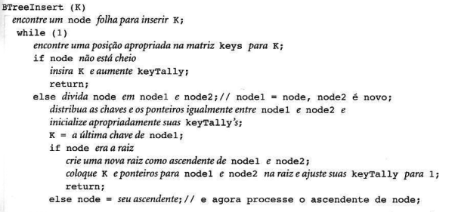
Link vídeo: https://www.youtube.com/watch?v=bClLKuIjPS0

- Remoção
Na remoção existem dois casos principais: remover uma chave de uma folha e remover uma chave de nó não-folha.
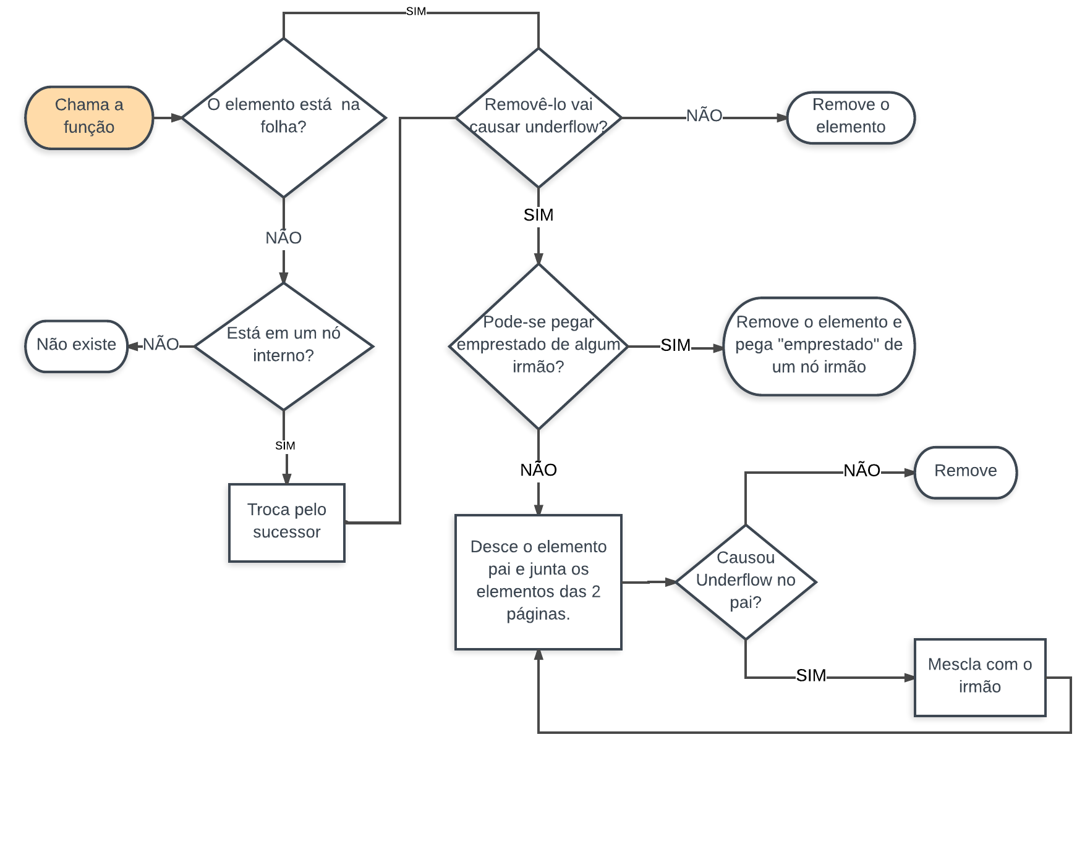

Caso 1) Remover uma chave de uma folha
1.1 Se, depois de remover uma chave K, a folha está pelo menos metade cheia e somente chaves maiores do que K são movidas para esquerda do buraco. É o inverso do caso 1 de inserção.
1.2 Se, depois de remover K, o número de chaves na folha é menor do que ⌈d/2⌉ -1, causando um subutilização.
1.2.1 Se existe um irmão à esquerda ou à direita com o número de chaves excedendo o mínimo ⌈d/2⌉ -1, então todas as chaves dessa folha e desse irmão são redistribuídas entre eles, movendo-se a chave separadora do ascendente até a folha e movendo-se uma chave do irmão até o ascendente.
1.2.2 Se a folha é subutilizada e o número de chaves em seu irmão é ⌈d/2⌉ -1, a folha e o irmão fundidos, as chaves de uma folha, de seu irmão e a chave de separação do ascendente são todas colocadas na folha e o nó irmão é descartado. As chaves no ascendente são movidas se um buraco aparece. Isso pode inicializar uma cadeia de operações se o ascendente é subutilizado. O ascendente é agora tratado com se fosse uma folha, e a etapa 1.2.2 é repetida até que a etapa 1.2.1 possa ser executada ou a raiz da árvore tenha sido atingida. Isso é o inverso do caso 2 de inserção.
1.2.2.1 Um caso particular resulta em fundir uma folha ou não-folha com seu irmão quando o seu ascendente é a raiz com somente uma chave. Nesse caso, as chaves do nó e seu irmão, junto com a única chave da raiz, são colocadas no nó que se torna uma nova raiz, e tanto o nó irmão como o nó raiz velho são descartados. É o único caso em que dois nós desaparecem ao mesmo tempo. Além disso, a altura da árvore é diminuída por 1. Isso é o inverso do caso 3 da inserção.

2. Remover uma chave de uma não folha. Isso pode levar a problemas com a reorganização da árvore. Em consequência, a remoção de um nó não-folha é transformada em remoção de uma chave de uma folha. A chave a ser removida é substituída por seu sucessor imediato (o predecessor poderia também ser usado), que pode ser encontrado somente em uma folha. Essa chave sucessora é removida da folha, que nos traz para o caso 1 anterior.

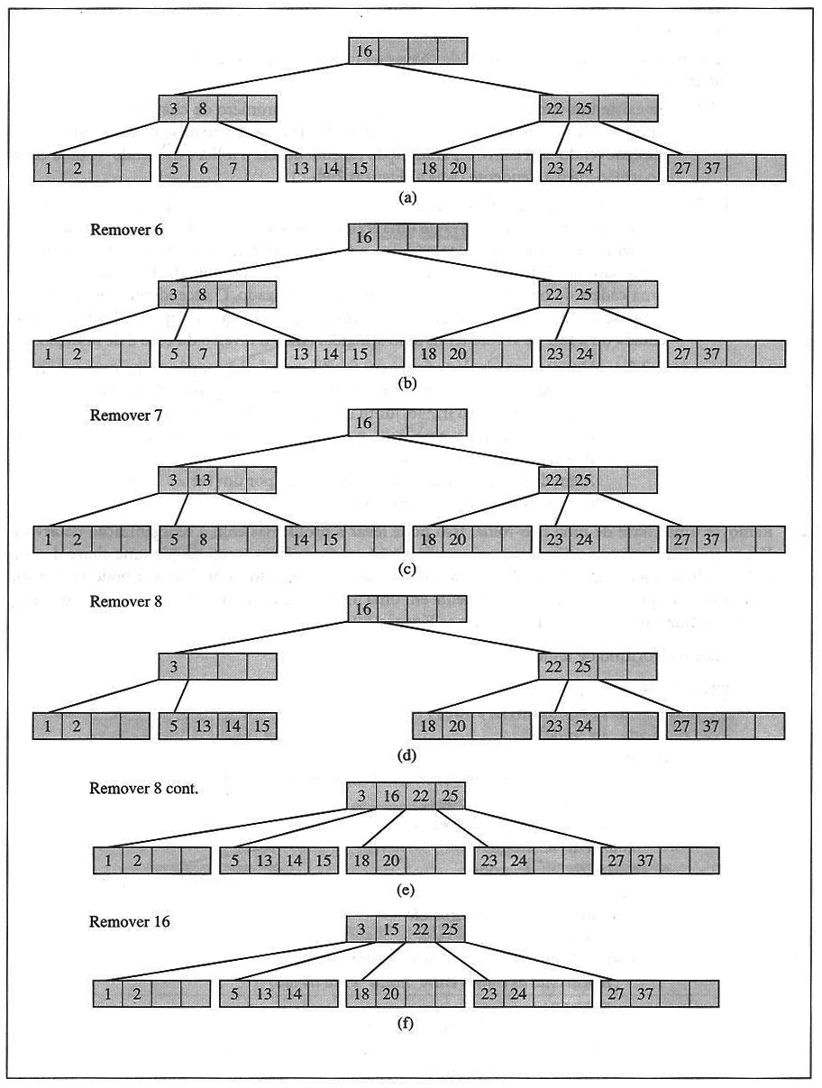

O transbordamento em uma árvore B é evitado redistribuindo-se as chaves entre um nó que transborda e seu irmão.
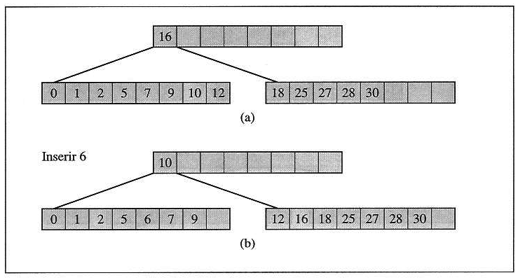

Código
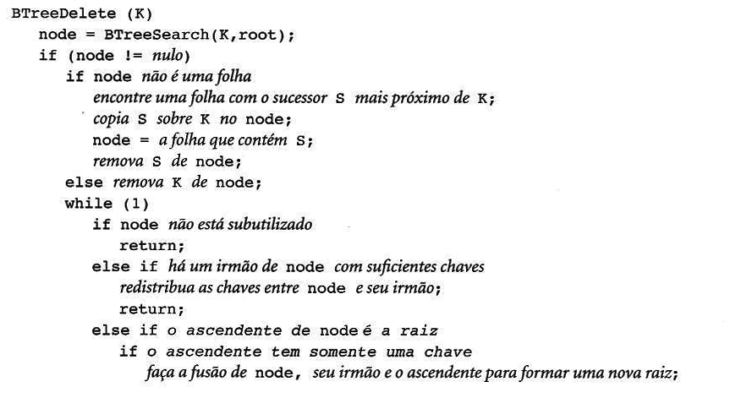
Link vídeo: https://www.youtube.com/watch?v=2AodP-YBFG0&t=1s

